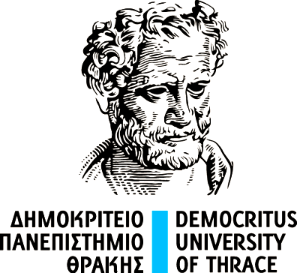Αλεξ/πολη19/02/2026

Ο Φοιτητικός Σύλλογος Δημήτριος Γληνός, του Παιδαγωγικού Τμήματος Δημοτικής Εκπαίδευσης εκφράζει τη βαθιά του θλίψη για την αιφνίδια απώλεια της Καθηγήτριας Μαρίας Βεργέτη. Η εκλιπούσα υπηρέτησε το Τμήμα μας με αφοσίωση, ήθος και υψηλό αίσθημα ευθύνης επί σειρά ετών, συμβάλλοντας ουσιαστικά στην ακαδημαϊκή και παιδαγωγική μας πορεία. Με το έργο, τη στάση ζωής και την αγάπη της για τους φοιτητές και την εκπαίδευση, άφησε ανεξίτηλο αποτύπωμα στην ακαδημαϊκή μας κοινότητα.
Ως φοιτητές και φοιτήτριες, εκφράζουμε τον σεβασμό και την ευγνωμοσύνη μας για όσα μας προσέφερε και δεσμευόμαστε να κρατήσουμε ζωντανή τη μνήμη και το παράδειγμά της.
Θερμά συλλυπητήρια στην οικογένεια και στους οικείους της.

Ο Φοιτητικός Σύλλογος,
Δημήτριος Γληνός

